90 сон районалда тlубаялъул юбилеялде хурхун сочинение.
Сочинение хъвана 10 классалъул цlалдохъан Гlумаров Мухlамадица.
Руководитель – Ахlмадова П.Хl.
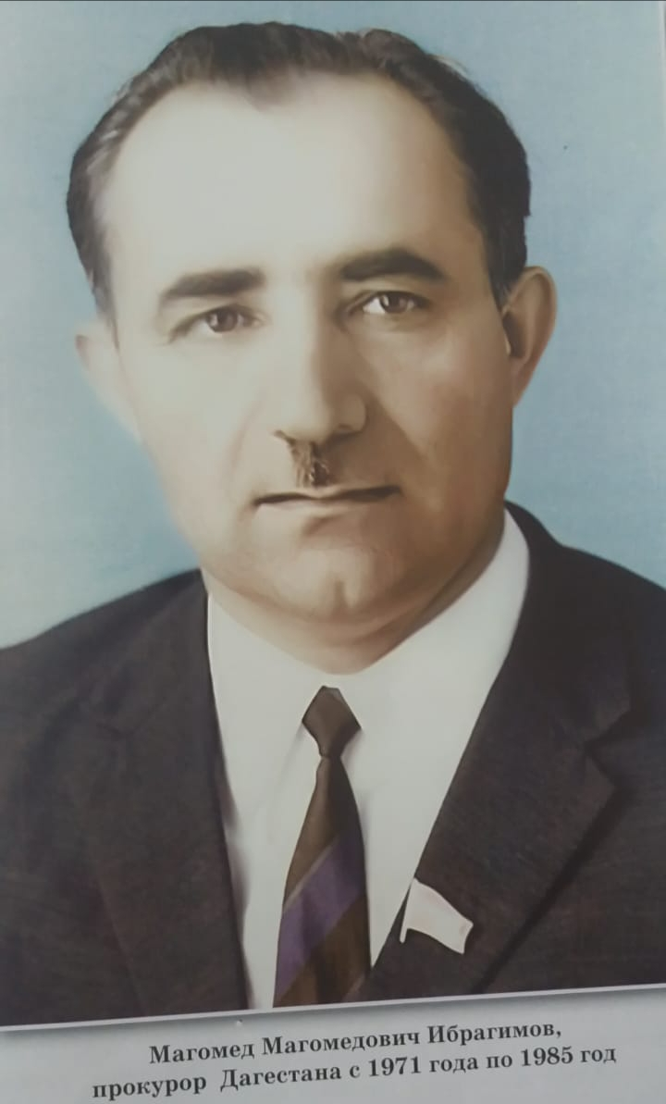
Мухlамад Ибрагьимов – прокуратуралъул хlалтlухъан.
«Дица рикlкlуна М.Ибрагьимов гlаданлъи бугев, цlодорав магlарулавлъун» Р.Хlамзатов.
Исана 90 сон тlубала Чlарада район гlуцlаралдаса нахъе. Нижер район буго жанир гlемерал машгьурал гlадамал жаниб рижараб ракь.Диеги бокьун буго хъвазе нижерго гlагарав чи, хlукуматалдаго цlар арав прокурор Мухlамад Ибрагьимовасул хlакъалъулъ хъвазе. Мухlамадил хlакъалъулъ хъвалаго, дида ракlалде щола аваразул машгьурав шагlир Гlумархlажи Шахтамановас хъвараб кочlол рагlаби: «Рукlуна чагlи жал чlаго ругониги некlого хвараллъун рикlкlунел, амма рукlуна цогидалги жал некlого хваниги, гlасрабаз даимго чlаго хутlулел…» Бегlерго ва гlакъилго абун гьечlащха! Узухъда, рукlуна гьединал чагlи, амма къанагlатгоха! Абизе ккола, гьев киданиги вукlинчlин гlадатияб, хlатта гьоркьохъебцин даражаялъул хlалтlухъанлъун. Захlматалъулаб хlаракатчилъи байбихьана 1940 соналдасаго. Дагьаб мехалъ хlалтlана Гlириб росдал Советалъул секретарьлъун. 1944 соналъул марталдаса хlалтlана Чlарада районалъул прокуратураялъул хlалтlухъанлъун. Мухlамадица лъуг1изабуна СССРалъул Юстициялъул министерствоялъул гьоркьохъеб юридикияб школа, ц1алана прокуратураялъул т1адег1анал курсазда.
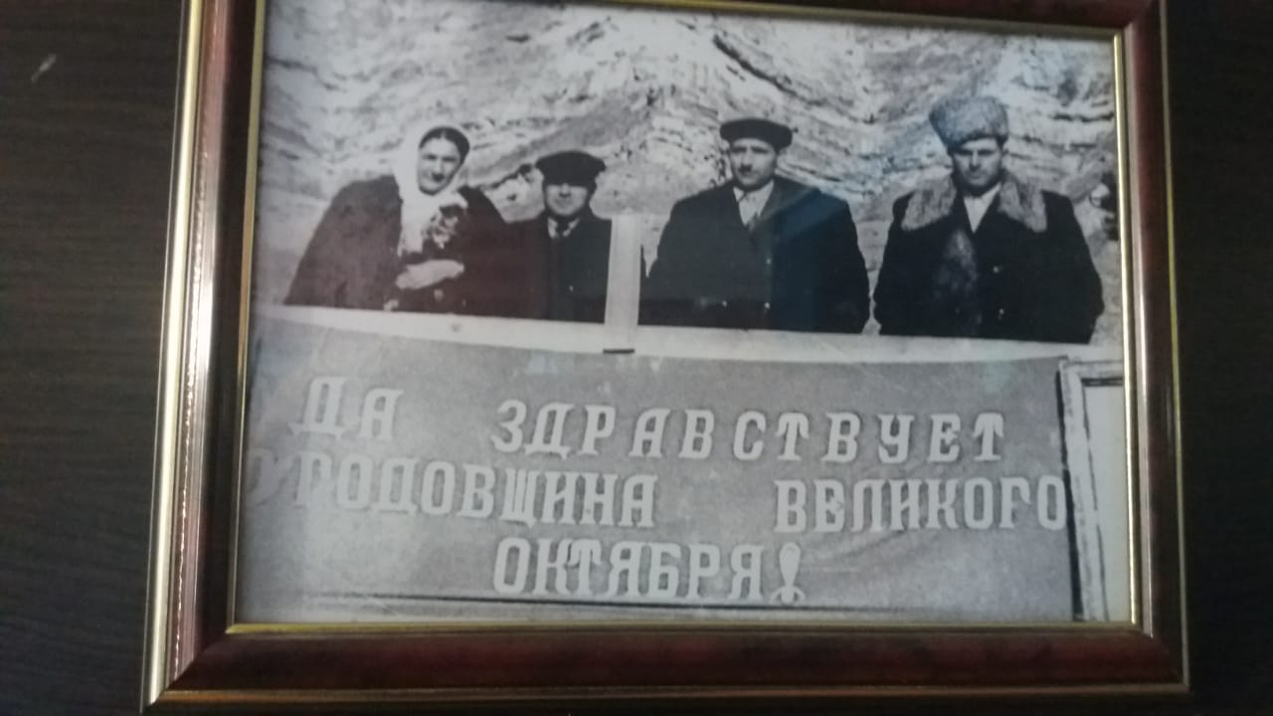
Г1олохъанав юрист т1амуна Къах1иб районалъул прокурорлъун. Гьедин байбихьанин абизе бегьула г1адамазул ихтиярал ц1униялъулги советиялги идарабазда Ибрагьимов Мухlамадил г1емерал соназ халатбахъараб унго-унгояб х1аракатчилъи. Гьев х1алт1ана жиндиего ц1ар-реццалъе ва пайдаялъе г1оло гурев, рит1ухълъи ц1униялъе ва г1адамал жиндир х1алт1удаса разилъиялъе г1оло.
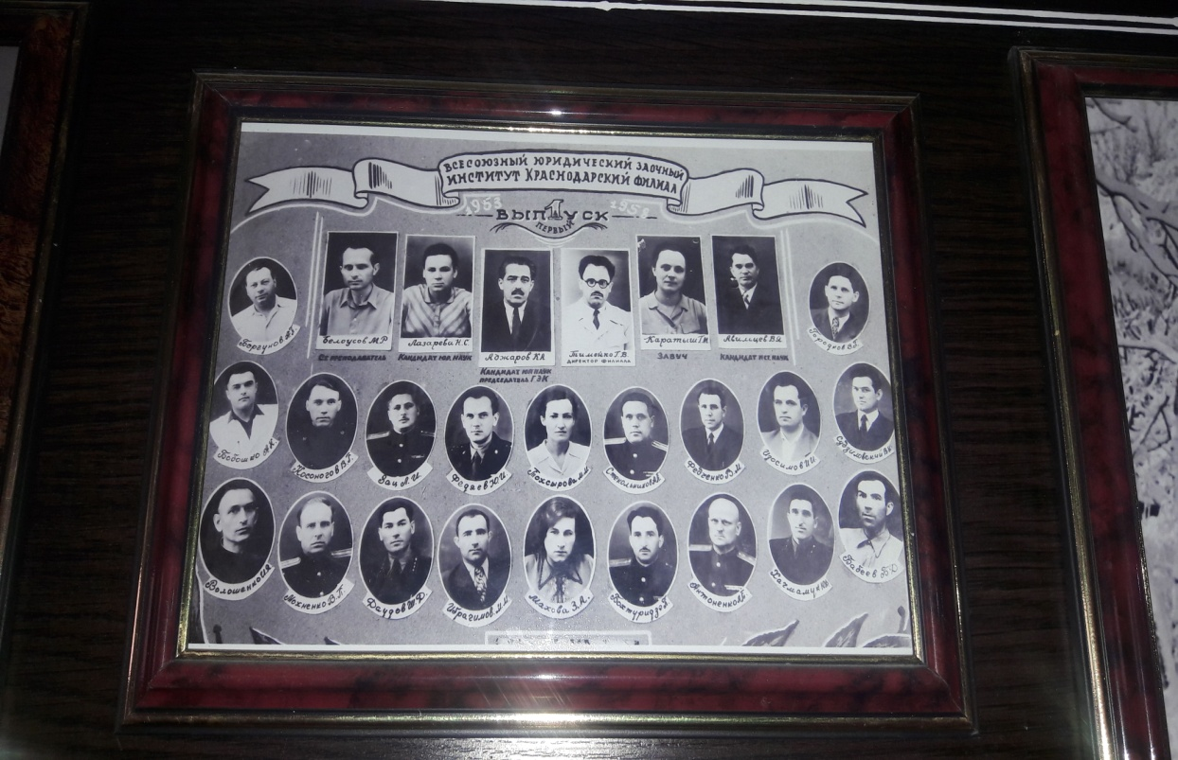
Дида бицун раг1ун бук1ана гьев вук1анин рак1 жубарав, киг1анго т1адег1анал хъулухъалъулал ишазде кканиги маг1аруласул г1адатлъи хвезе теч1ев, жиндирго ургъел ц1ач1ого г1адамазул т1алаб-агъаз гьаби г1умруялъул борчлъун бихьарав, къадруяв ва ч1агояв инсан вук1анин Мухlамад Ибрагьимов. Гьев т1олабго г1умруялъго вук1ана г1аданлъиялъул ва чилъиялъул чода ва щулаго къан ч1олохъжоги ккун гьелда ана цевехунги. Цо къоялъ гуро чиясе гьединаб къиматги щолеб. Аби буго маг1арулазул жеги гьит1инго г1умруялъул къоязул хъач1лъиги бух1иги бихьаралг1ан г1адамал хадур г1едал къо х1ехьараллъун лъугьинелилан. 17 сон Мухlамадида бугеб мехалъ хвана эмен. Г1ун вач1унев васасда бич1ч1ана жидерго зъизан-рукъалде т1аде бегараб ургъалил ва балагьалъул бак1лъи. Гьев кидаго эбелалъе кумекалъе х1адурго вук1унаан. Х1алт1уда вач1ун т1оцересел къояздасаго гьес байбихьун буго щив чи жиндихъ вач1ани гьесул къвариг1ел т1убазе. Нижер росулъа г1адамазеги гьес г1емераб кумек гьабун буго. Киг1ан «борхатаб тахалда» г1одов ч1ун вугониги, гьелдаса ч1ух1и-пахрулъиялъул асар рек1елъе биччалев чи вук1ун гьеч1о М. Ибрагьимов. Дида раг1ана Мухlамад вук1анин г1ажаибго вац1ц1адав х1аким. Анц1-анц1 соназда ч1ах1иял хъулухъазда вук1аниги гьес бак1арараб жо ккана жинца кумек гьабурал, жиндасан пайда бахарал аза-азар г1адамазул баркала. Гьесул х1алт1ул къаг1ида ва х1албихьи, х1акъикъаталдаги мустах1икъаббуго прокурорлъиялъе гурелги, киналго республикаялъулалги районазулги идарабазулги нухмалъулез мисал босизе. Гьесул к1вах1 гьеч1еб х1аракатчиялъе къимат кьуна пачалихъалъ. Гьесие щвана г1емерал шапакъатал. Мухlамадго г1адинал руго гьесул васалги – Г1усман, Къурбан, Ибрагьим ва Мухlамадг1али.
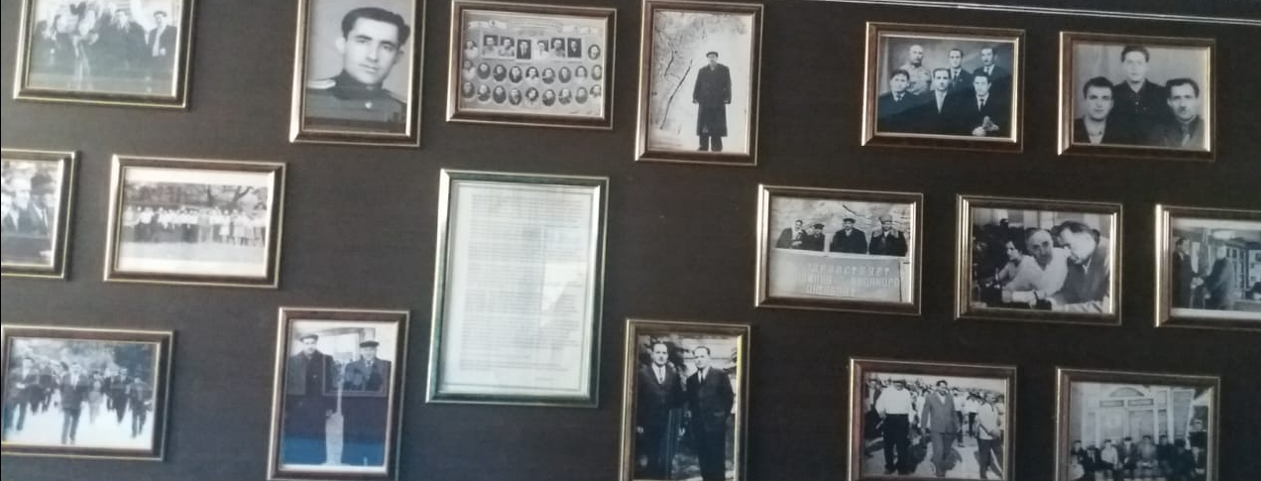
Гьезги гьабсаг1ат г1емераб кумек гьабула русу-жамаг1аталъе. Гьесул ясал-Г1айшат, Раисат, Пат1имат гьелги руго росдацаго к1одо гьарулел ва бокьараб бак1алда х1алае ва бокьараб бак1алда х1алае ратулел руччаби.
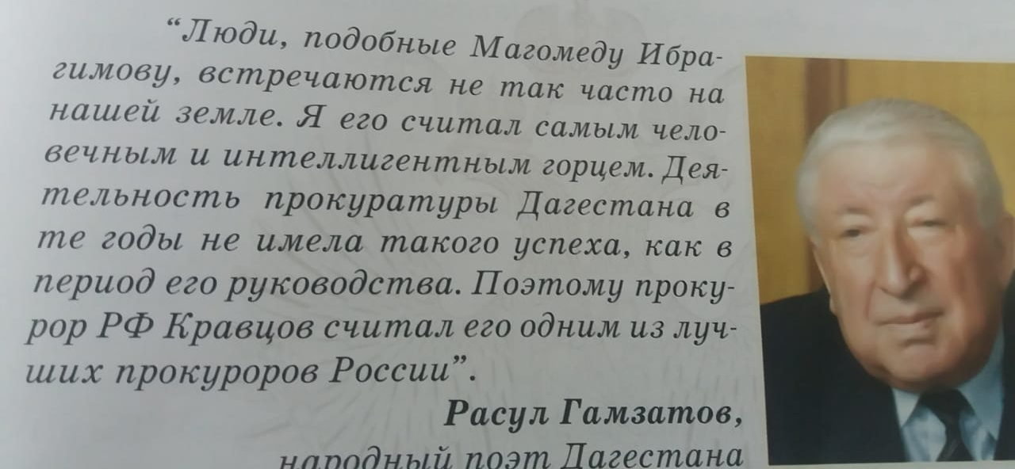
Кьейги гьезие кидаго сахлъи, рохел ва кидаго эбел-эмен ч1ух1араллъун ва разияллъул рук1ине. Г!ириб росдал жамаг1аталъ к1удияб къимат гьабула Ибрагьимовасул хъизаналъе, гьездаса кидаго рази рук1уна нижер жамаг1ат. Нижер росулъ бищун к1удияб къват1алда ц1ар лъъун буго Ибрагьимов Мухlамадил ц1аралда. Дие бокьулеб школалда ц1ар лъун буго гьесул.
Мухlамадил премия кьола щибаб соналъ Г1ириб гьоркьохъеб школалда лъик1го ц1алулел лъималазе. Школалъе щиб къвариг1ел кканиги Мухlамадил лъималаз кумек гьабула нижее. Хабзалазда гьокьоса унаго дун щола Мухlамадил хобалъе ва дица гьесие къулгьуги ц1алун мунагьал чурайгиян абун гьарула. Аллагьас жеги г1емер рижаги гьев г1адинал ях1ги намусги чорхолъ бугел г1адамал нижер районалда.

